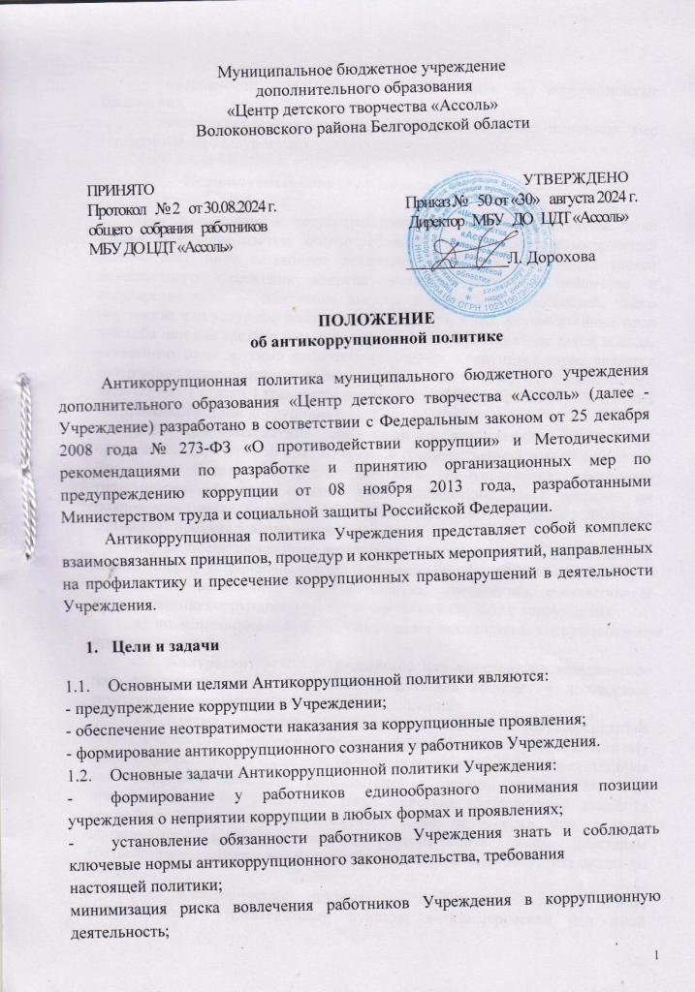

- обеспечение ответственности работников за коррупционные проявления;
- мониторинг эффективности внедренных антикоррупционных мер (стандартов, процедур и т.п.).

- Используемые понятия и определения

2.1. Коррупция – злоупотребление служебным положением, дача взятки, получение взятки, злоупотребление полномочиями, коммерческий подкуп либо иное незаконное использование физическим лицом своего должностного положения вопреки законным интересам общества и государства в целях получения выгоды в виде денег, ценностей, иного имущества или услуг имущественного характера, иных имущественных прав для себя или для третьих лиц либо незаконное предоставление такой выгоды указанному лицу другими физическими лицами. Коррупцией также является совершение перечисленных деяний от имени или в интересах юридического лица (пункт 1 статьи 1 Федерального закона от 25 декабря 2008 г. № 273-ФЗ «О противодействии коррупции»).
2.2. Противодействие коррупции – деятельность федеральных органов государственной власти, органов государственной власти субъектов Российской Федерации, органов местного самоуправления, институтов гражданского общества, организаций и физических лиц в пределах их полномочий (пункт 2 статьи 1 Федерального закона от 25 декабря 2008 г. № 273-ФЗ «О противодействии коррупции»):
а) по предупреждению коррупции, в том числе по выявлению и последующему устранению причин коррупции (профилактика коррупции);
б) по выявлению, предупреждению, пресечению, раскрытию и расследованию коррупционных правонарушений (борьба с коррупцией);
в) по минимизации и (или) ликвидации последствий коррупционных правонарушений.
2.3. Контрагент – любое российское или иностранное юридическое или физическое лицо, с которым организация вступает в договорные отношения, за исключением трудовых отношений.
2.4. Взятка – получение должностным лицом или через посредника денег, ценных бумаг, иного имущества либо в виде незаконных оказания ему услуг имущественного характера, предоставления иных имущественных прав за совершение действий (бездействие) в пользу взяткодателя или представляемых им лиц, если такие действия (бездействие) входят в служебные полномочия должностного лица либо если оно в силу должностного положения может способствовать таким действиям (бездействию), а равно за общее покровительство или попустительство по службе.
2.5. Коммерческий подкуп – незаконная передача лицу, выполняющему управленческие функции в коммерческой или иной организации, денег, ценных бумаг, иного имущества, оказание ему услуг имущественного характера, предоставление иных имущественных прав за совершение действий (бездействие) в интересах дающего в связи с занимаемым этим лицом служебным положением (часть 1 статьи 204 Уголовного кодекса Российской Федерации).
2.6. Конфликт интересов – ситуация, при которой личная заинтересованность (прямая или косвенная) работника (представителя организации) влияет или может повлиять на надлежащее исполнение им должностных (трудовых) обязанностей и при которой возникает или может возникнуть противоречие между личной заинтересованностью работника (представителя организации) и правами и законными интересами организации, способное привести к причинению вреда правам и законным интересам, имуществу и (или) деловой репутации организации, работником (представителем организации) которой он является.
2.7. Личная заинтересованность работника– заинтересованность работника, связанная с возможностью получения работником при исполнении должностных обязанностей доходов в виде денег, ценностей, иного имущества или услуг имущественного характера, иных имущественных прав для себя или для третьих лиц.

3. Основные принципы Антикоррупционной политики

Антикоррупционная политика Учреждения основана на следующих ключевых принципах:
3.1. Принцип соответствия политики действующему законодательству и общепринятым нормам.
Настоящая антикоррупционная политика соответствует Конституции Российской Федерации, федеральным конституционным законам, общепризнанным принципам и нормам международного права и международным договорам Российской Федерации, федеральным законам, нормативным правовым актам Президента Российской Федерации, а также нормативным правовым актам Правительства Российской Федерации, нормативным правовым актам иных федеральных органов государственной власти, законодательству Российской Федерации и иным нормативным правовым актам, применимым к Учреждению.
3.2. Принцип личного примера руководства.
Ключевая роль руководства Учреждения в формировании культуры нетерпимости к коррупции и в создании внутриорганизационной системы предупреждения и противодействия коррупции в Учреждении.
3.3. Принцип вовлеченности работников.
В Учреждения регулярно информируют работников о положениях антикоррупционного законодательства и активно их привлекают к участию в формировании и реализации антикоррупционных стандартов и процедур.
3.4. Принцип соразмерности антикоррупционных процедур риску коррупции.
В Учреждении разрабатываются и выполняются мероприятия, позволяющие снизить вероятность вовлечения Учреждения, ее руководства и работников в коррупционную деятельность.
3.5. Принцип эффективности антикоррупционных процедур.
В Учреждении применяют такие антикоррупционные мероприятия, которые имеют низкую стоимость, обеспечивают простоту реализации и приносят значимый результат.
3.6. Принцип ответственности и неотвратимости наказания.
Неотвратимость наказания для работников Учреждения вне зависимости от занимаемой должности, стажа работы и иных условий в случае совершения ими коррупционных правонарушений в связи с исполнением трудовых обязанностей, а также персональная ответственность руководства за реализацию настоящей Антикоррупционной политики.
3.7. Принцип постоянного контроля и регулярного мониторинга.
В Учреждении регулярно осуществляется мониторинг эффективности внедренных антикоррупционных процедур, а также контроля за их исполнением.

- Область применения Антикоррупционной политики и круг, лиц попадающих под ее действие

4.1. Основным кругом лиц, попадающих под действие политики, являются работники Учреждения, находящиеся с ней в трудовых отношениях, вне зависимости от занимаемой должности и выполняемых функций. Политика распространяется и на лиц, выполняющих для Учреждения работы или предоставляющие услуги на основе гражданско-правовых договоров. В этом случае соответствующие положения нужно включить в текст договоров.
4.2. Обязанности работников Учреждения в связи с предупреждением и противодействием коррупции:
4.2.1. Воздерживаться:
- от совершения и (или) участия в совершении коррупционных правонарушений в интересах или от имени Учреждения;
- от поведения, которое может быть истолковано окружающими как готовность совершить или участвовать в совершении коррупционного правонарушения в интересах или от имени Учреждения;
4.2.2. Незамедлительно информировать непосредственного руководителя и (или) лицо, ответственное за реализацию антикоррупционной политики, в случае их отсутствия директора Учреждения:
- о случаях склонения работника к совершению коррупционных правонарушений;
- о ставшей известной работнику информации о случаях совершения коррупционных правонарушений другими работниками, контрагентами организации или иными лицами;
4.2.3. Сообщать непосредственному начальнику или директору Учреждения о возможности возникновения либо возникшем у работника конфликте интересов.
Исходя их положений статьи 57 ТК РФ по соглашению сторон в трудовой договор, заключаемый с работником при приёме его на работу в Учреждении, могут включаться права и обязанности работника и работодателя, установленные данным локальным нормативным актом - «Антикоррупционная политика Учреждения».
Обязанности работников, должностных лиц Учреждения, изложенные в настоящем документе, включаются в их должностную инструкцию.
С каждым работником Учреждения подписывается обязательство (соглашение) о соблюдении принципов и требований Антикоррупционной политики Учреждения и норм антикоррупционного законодательства Российской Федерации при заключении трудового договора.

- Ответственные за реализацию Антикоррупционной политики

5.1. Ответственными за реализацию Антикоррупционной политики Учреждения являются следующие должностные лица:
- директор Учреждения;
- заместители директора.
Данные должностные лица обязаны обеспечить выполнение требований действующего законодательства о противодействии коррупции и локальных нормативных актов Учреждения, направленных на реализацию мер по предупреждению коррупции соответственно в Учреждении и в курируемых и возглавляемых структурных подразделениях Учреждения.
5.2. Директор Учреждения назначает ответственного за организацию работы по предупреждению коррупционных правонарушений в Учреждении, который:
- организует работы по профилактике и противодействию коррупции в Учреждении в соответствии с Антикоррупционной политикой Учреждения;
- организует разработку проектов локальных нормативных актов, направленных на реализацию перечня антикоррупционных мероприятий, определенных Антикоррупционной политикой учреждения и предоставляет их на утверждение директору Учреждения.

- Установление перечня реализуемых Учреждением антикоррупционных мероприятий, стандартов и процедур и порядок их выполнения (применения)

В целях предупреждения и противодействия коррупции Учреждение планирует реализовать следующий перечень антикоррупционных мероприятий:

Направление | Мероприятие
Нормативное обеспечение, закрепление стандартов поведения и декларация намерений | Разработка и принятие положения о нормах профессиональной этики педагогических работников Учреждения
 | Разработка и внедрение положения о конфликте интересов
 | Введение в договоры, связанные с хозяйственной деятельностью Учреждения, стандартной антикоррупционной оговорки
 | Введение антикоррупционных положений в трудовые договора работников Учреждения и их обязанностей в должностные инструкции
Разработка и введение специальных антикоррупционных процедур | Введение процедуры информирования работниками работодателя о случаях склонения их к совершению коррупционных нарушений и порядка рассмотрения таких сообщений
Разработка и введение специальных антикоррупционных процедур | Введение процедуры информирования работодателя о ставшей известной работнику информации о случаях совершения коррупционных правонарушений другими работниками, контрагентами организации или иными лицами и порядка рассмотрения таких сообщений
Разработка и введение специальных антикоррупционных процедур | Введение процедуры информирования работниками работодателя о возникновении конфликта интересов и порядка урегулирования выявленного конфликта интересов
Разработка и введение специальных антикоррупционных процедур | Введение процедур защиты работников, сообщивших о коррупционных правонарушениях в деятельности организации, от формальных и неформальных санкций
Обучение и информирование работников | Ежегодное ознакомление работников под роспись с нормативными документами, регламентирующими вопросы предупреждения и противодействия коррупции в Учреждении
Обучение и информирование работников | Проведение обучающих мероприятий по вопросам профилактики и противодействия коррупции
Обучение и информирование работников | Организация индивидуального консультирования работников по вопросам применения (соблюдения) антикоррупционных стандартов и процедур
Оценка результатов проводимой антикоррупционной работы | Подготовка и распространение отчетных материалов о проводимой работе и достигнутых результатах в сфере противодействия коррупции
В качестве приложения к Антикоррупционной политике Учреждения утверждается план реализации антикоррупционных мероприятий.

- Профилактика коррупции

Профилактика коррупции в Учреждении осуществляется путем применения следующих основных мер:
  - формирование в Учреждения нетерпимости к коррупционному поведению;
Особое внимание уделяется формированию высокого правосознания и правовой культуры работников.
Антикоррупционная направленность правового формирования основана на повышении у работников позитивного отношения к праву и его соблюдению; повышении уровня правовых знаний, в том числе о коррупционных формах поведения и мерах по их предотвращению; формированию гражданской позиции в отношении коррупции, негативного отношения к коррупционным проявлениям, представления о мерах юридической ответственности, которые могут применяться в случае совершения коррупционных правонарушений.
б) антикоррупционная экспертиза локально-нормативных актов и их проектов, издаваемых в Учреждении;
В целях организации деятельности по предупреждению коррупции в Учреждения осуществляется антикоррупционная экспертиза локальных нормативных актов, их проектов и иных документов в целях выявления коррупционных факторов и последующего устранения таких факторов.

- Ответственность сотрудников за несоблюдение требований Антикоррупционной политики

8.1. В Учреждении требуется соблюдения работниками Антикоррупционной политики, при соблюдении процедур информирования работников о ключевых принципах, требованиях и санкциях за нарушения. Каждый работник, при заключении трудового договора должен быть ознакомлен под роспись с Антикоррупционной политикой Учреждения и локальными нормативными актами, касающимися предупреждения и противодействия коррупции, изданными в Учреждении.
8.2. Работники Учреждения, независимо от занимаемой должности, несут ответственность, предусмотренную действующим законодательством Российской Федерации, за соблюдение принципов и требований настоящей Антикоррупционной политики, а также за действие (бездействие) подчиненных им лиц, нарушающих эти принципы и требования.
8.3. К мерам ответственности за коррупционные проявления в Учреждения относятся: меры уголовной, административной и дисциплинарной ответственности в соответствии законодательством Российской Федерации.

- Порядок пересмотра и внесения изменений в Антикоррупционную политику

При изменении законодательства Российской Федерации, либо выявлении недостаточно эффективных положений Антикоррупционной политики Учреждения она может быть пересмотрена и в неё могут быть внесены изменения и дополнения.
Работа по актуализации Антикоррупционной политики Учреждения осуществляется по поручению директора Учреждения ответственным должностным лицом за организацию профилактики и противодействия коррупции в Учреждении и (или) назначенными директором должностными лицами.



